2021 год
Диплом I степени муниципального этапа творческого конкурса- фестиваля работников образования «Виват, таланты!» |  | 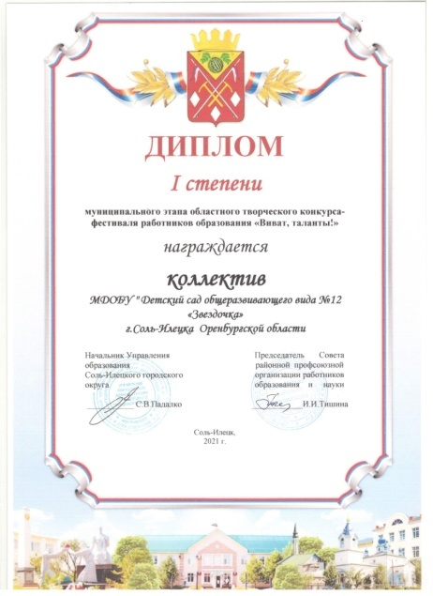
2022 год
Сертификат за участие в экологической акции «Бумага – во благо!» | 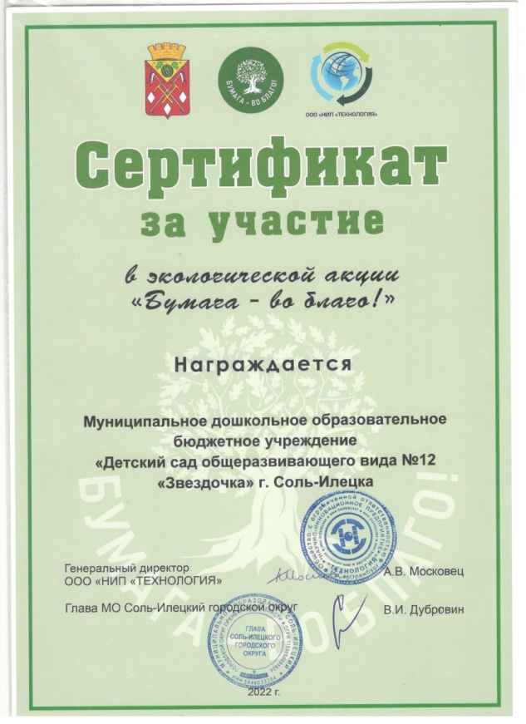
Благодарственное письмо Межрегионального фестиваля «Соль-Илецкий Арбуз» | 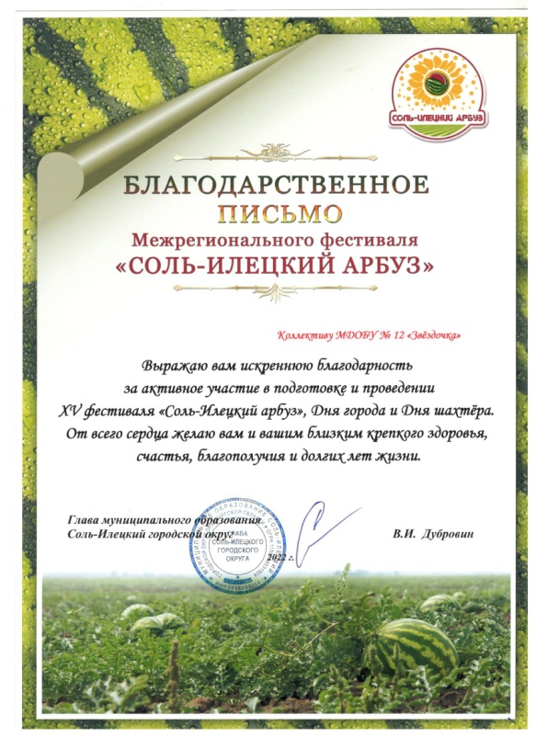
2023 год
Благодарственное письмо Межрегионального фестиваля «Соль-Илецкий Арбуз» |  |  | 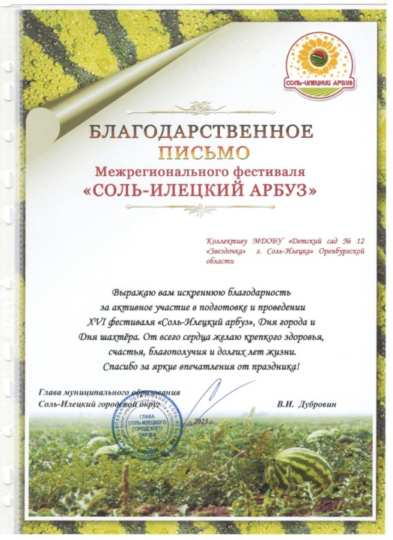
Грамота Управления образования администрации муниципального образования Соль-Илецкий городской округ Соль- Илецкая районная профсоюзная организация Оренбургской области общественной организации профсоюза работников образования и науки II место в «Спартакиаде работников образования» |  |  | 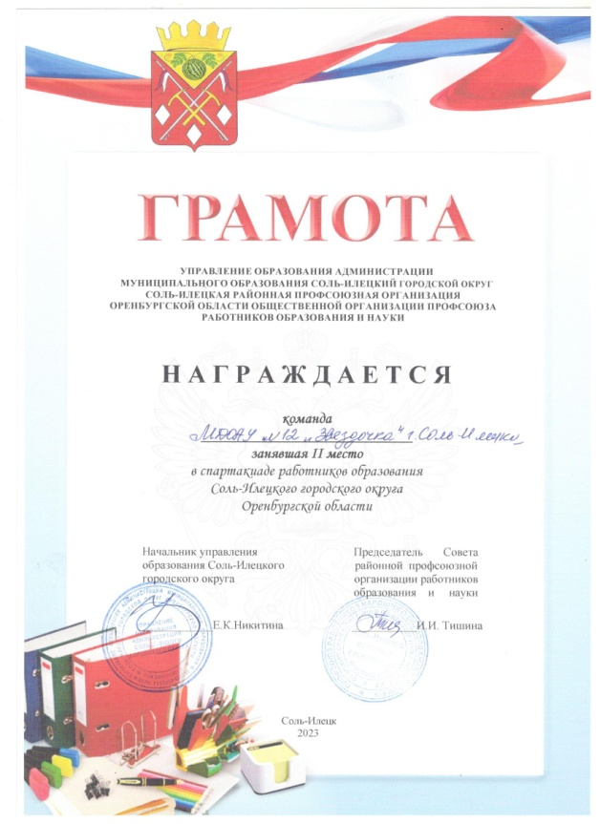
Диплом Управления образования администрации муниципального образования Соль-Илецкий городской округ Соль- Илецкая районная профсоюзная организация Оренбургской области общественной организации профсоюза работников образования и науки за оригинальную творческую находку при исполнении песни на фестивале- конкурсе среди педагогических коллективов образовательных организаций Соль-Илецкого городского округа на лучшее исполнение песни «Битва хоров 2023» |  |  | 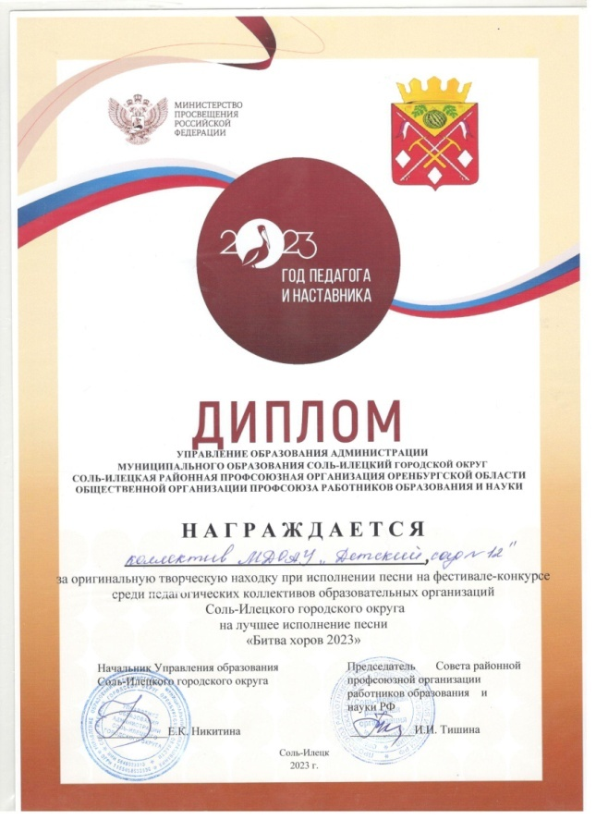
Диплом Межрегионального фестиваля «Соль-Илецкий Арбуз»
II место в выставке-конкурсе «Арбузная полянка»
Диплом Управления образования администрации муниципального образования Соль-Илецкий городской округ  I место в муниципальном конкурсе на лучшее оформление окон дошкольной образовательной организации к Новому году «Зимние узоры» |  |  | 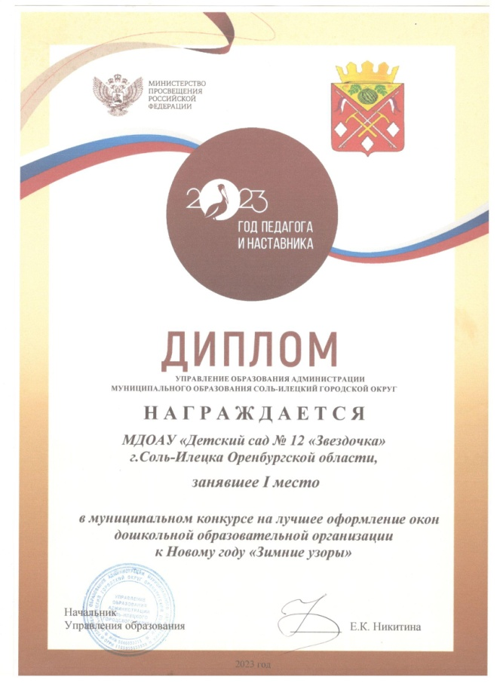
2024 год
Благодарственное письмо за сопереживание, доброту души и человеческое участие в жизни работников дошкольного образования города Оренбурга, оказавшихся в непростой ситуации. | 